Санкт-Петербургский политехнический университет Петра Великого
Институт компьютерных наук и кибербезопасности
Высшая школа программной инженерии

КУРСОВАЯ РАБОТА

Разработка сервиса сбора и обработки предпочтений преподавателей в процессе составления расписания
по дисциплине «Конструирование программного обеспечения»


Выполнил
студент гр. 5130202/20002 Гамин В. И.

Руководитель Иванов А. С.

Санкт-Петербург
2025

Оглавление
Цель проекта 3
Определение проблемы 3
Выработка требований 3
Пользовательские истории 3
Оценка нагрузки и хранения данных 3
Разработĸа архитеĸтуры и детальное проеĸтирование 3
Unit-тестирование 8
Этап интеграционного тестирования 8
Результаты тестов 9
Интерфейс веб-сайта 10
Вход в систему (экран авторизации) 10
Заключение 13

Цель проекта
Создать удобную веб-платформу, позволяющую преподавателям централизованно вносить свои предпочтения по предметам, времени, аудитории и другим параметрам расписания. Обеспечить администраторов инструментом для быстрого сбора, визуализации и учёта этих пожеланий при автоматизированном формировании расписания. Снизить ручную нагрузку и вероятность ошибок при согласовании преподавательских нагрузок.

Определение проблемы
Вручную собирать и обрабатывать пожелания преподавателей по формированию расписания через таблицы и e-mail сложно, занимает много времени и приводит к ошибкам и конфликтам в расписании. Отсутствие централизованного интерфейса мешает оперативно учитывать приоритеты и особенности нагрузок каждого преподавателя. Это затрудняет работу расписательной комиссии и снижает удовлетворённость преподавателей итоговым графиком.

Выработка требований

Пользовательские истории
- Как преподаватель, я хочу задать и сохранить свои предпочтения по корпусам, аудиториям, времени и типу нагрузки, чтобы при формировании расписания система учитывала мои пожелания и не назначала меня в нежелательные дни или аудитории.
- Как преподаватель, я хочу иметь возможность просмотреть и отредактировать уже сохранённые предпочтения перед началом каждого семестра или сессии, чтобы оперативно вносить изменения без повторного заполнения всех полей.
- Как администратор, я хочу получить список предпочтений всех преподавателей, чтобы легко анализировать загруженность корпусов и аудиторий и более эффективно формировать общее расписание.

Оценка нагрузки и хранения данных
- Число пользователей: ориентировочно до 10 000 активных преподавателей в сутки.
- Период хранения данных: не менее 5 лет (для возможности анализа предпочтений за несколько учебных циклов).

Разработĸа архитеĸтуры и детальное проеĸтирование
1. Характер нагрузки на сервис
- Пиковые часы: утро (8–10 ч) и вечер (17–19 ч), при запуске системы планирования и экспорте расписаний.
- Средняя нагрузка: ~ 100 запросов в минуту (6 000 запросов/час)
- Пиковая нагрузка: до 1 000 запросов в минуту.
- Соотношение R/W:
  - Чтения (GET): ≈ 55 %
  - Записи (POST, PUT, DELETE): ≈ 45 %
2. Объемы трафика и дисковой системы
- Трафик в пике:
  - 1 000 req/min × 1 кБ на ответ ≈ 1 МБ/мин → 60 МБ/час → 1,4 ГБ/сутки
- Дисковая база (PostgreSQL, JSONB для полей-приоритетов):
  - 10 000 преподавателей × 10 записей × ~ 2 кБ/запись ≈ 200 МБ
  - Логи + аудирование: + 100 МБ/год
  - Запас: 1 ГБ

3. C4-модель
3.1. Диаграмма контекстов (C1)
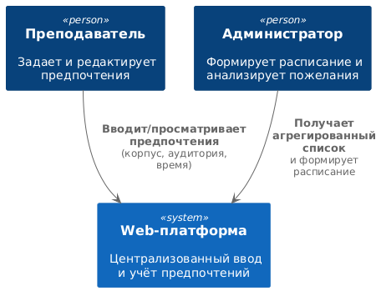
3.2. Диаграмма контейнеров (C2)

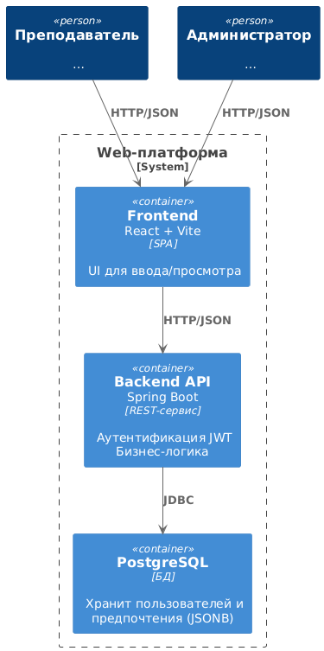

4. API-контракты и нефункциональные требования
Метод | URL | Описание | Параметры | Время отклика (SLA)
POST | /api/auth/register | Регистрация нового пользователя | { fullName, login, password } | < 300 мс
POST | /api/auth/login | Аутентификация и получение JWT | { login, password } | < 300 мс
GET | /api/teacher/preferences?type={type} | Получить предпочтения преподавателя | type = semester | session | < 300 мс
POST | /api/teacher/preferences | Сохранить/обновить предпочтения преподавателя | JSON-массив DTO с полем type | < 500 мс
GET | /api/admin/preferences | Получить все предпочтения (админ) | — | < 300 мс
GET | /api/admin/preferences/export | Экспорт предпочтений в Excel(админ) | — | < 500 мс

- SLA: 99 % запросов обрабатываются < 500 мс.
- Безопасность: все запросы кроме /login защищены JWT + HTTPS.

5. Схема базы данных
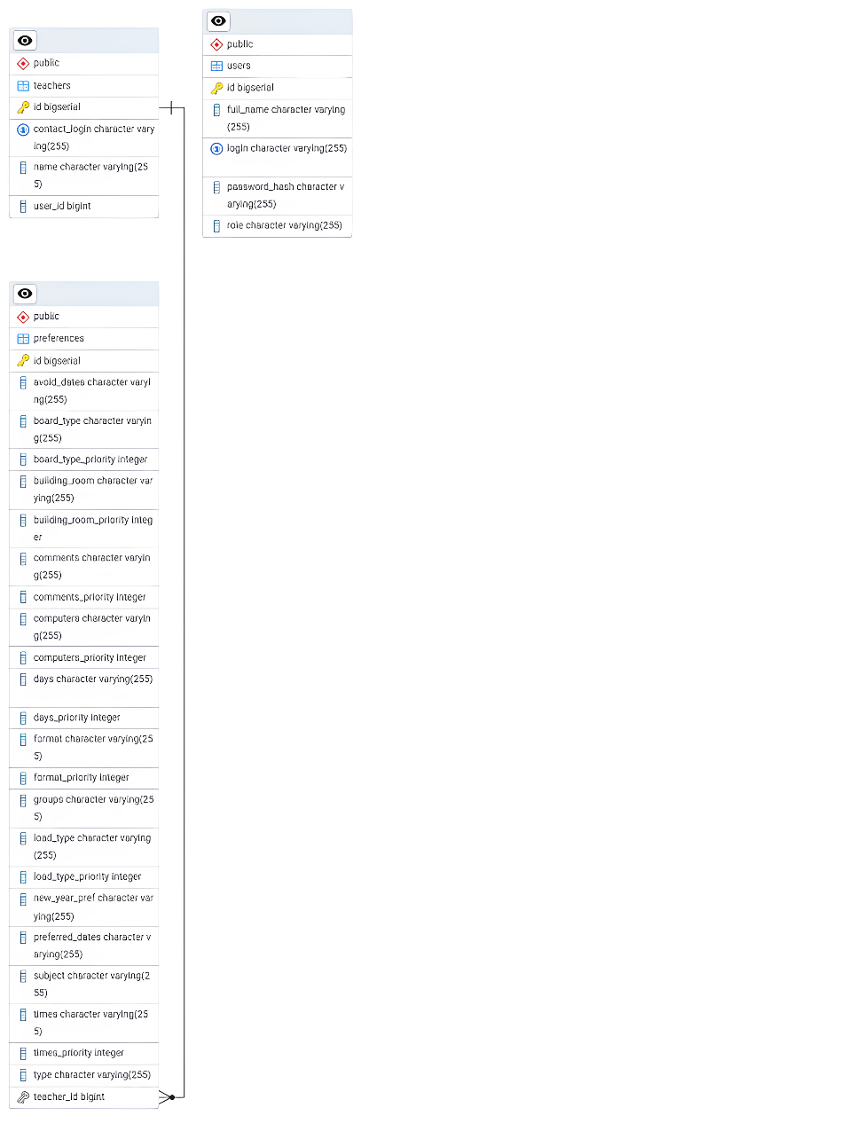
Почему база данных выдержит нефунĸциональные требования:
  - JSONB даёт гибкость при добавлении полей без миграций.
  - Индекс `(teacher_id, type)` обеспечивает мгновенный выбор нужных предпочтений
  - Индекс по `created_at` упрощает фильтрацию, удаление и архивацию старых записей
  - Redis-кэширование GET-запросов снижает нагрузку на БД на 80–90 % и гарантирует отклик < 500 мс
  - Ежедневные бэкапы (`pg_dump`) и WAL-архивация обеспечивают RPO ≤ 24 ч и RTO ≈ 1 ч
6. Схема масштабирование при росте нагрузки ×10 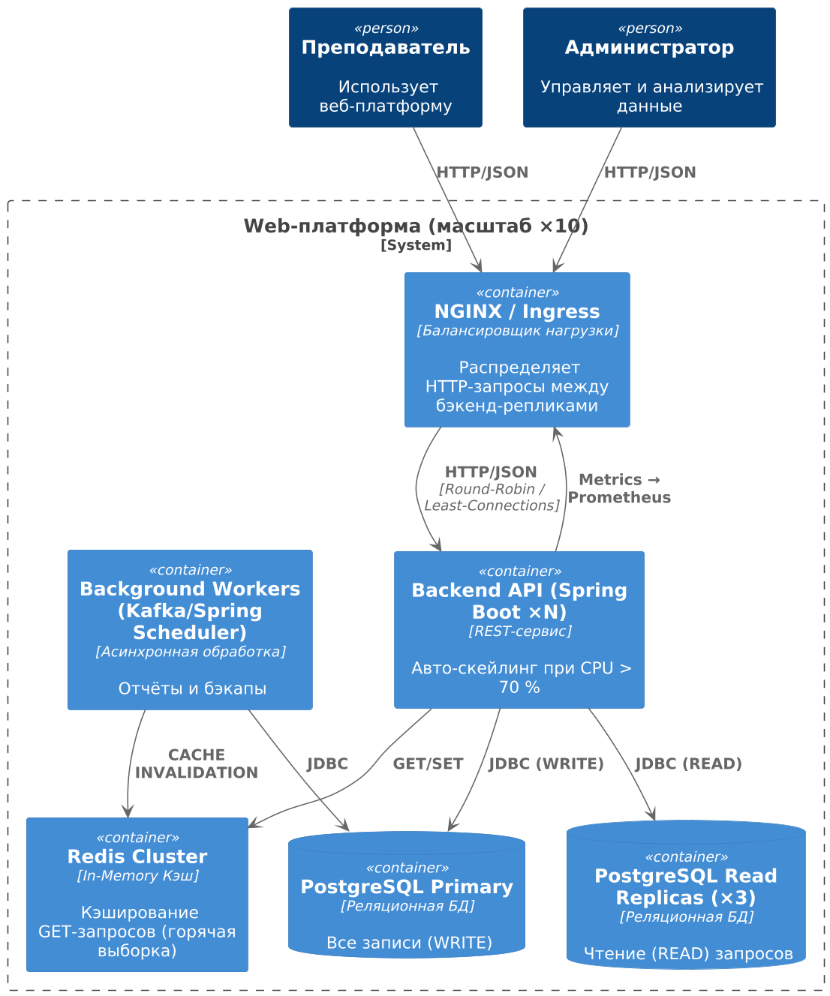

Unit-тестирование
В проекте реализованы адекватные модульные (unit) тесты для всех ключевых слоёв бизнес-логики и веб-контроллеров. При их написании соблюдались следующие правила:
- Покрытие всех сценариев
  - Успешные и ошибочные ветви: все «happy path» и граничные случаи (например, при повторной регистрации, при отсутствии преподавателя, при ошибках авторизации) сопровождаются тестами, которые проверяют и возвращаемые значения, и выбрасываемые исключения.
  - Тесты сервисов (AuthService, TeacherService, AdminService) покрывают логику создания пользователей, генерации JWT, конвертацию CSV↔List<String>, сортировку и экспорт в Excel.
- Изоляция от внешних зависимостей
  - Используется JUnit 5 и Mockito (@ExtendWith(MockitoExtension.class), @Mock, @InjectMocks).
  - Репозитории, PasswordEncoder, AuthenticationManager и другие внешние компоненты мокаются, чтобы в тестах работала только целевая бизнес-логика.
- Проверка взаимодействий
  - ArgumentCaptor применяется для захвата и инспекции объектов, передаваемых в моки (например, чтобы убедиться, что пароль был закодирован, или что в TeacherRepository.save() пришёл правильный userId).
  - verify(...) гарантирует, что методы мока вызывались нужное число раз с правильными аргументами.
- Тестирование HTTP-контрактов контроллеров
  - @WebMvcTest + MockMvc без реальной базы и с отключёнными фильтрами безопасности (@AutoConfigureMockMvc(addFilters = false)).
  - Для каждого REST-эндпоинта проверяются HTTP-метод, URL, статус ответа, заголовки, JSON-тело. Примеры:
    - TeacherController – GET/POST /api/teacher/preferences с авторизацией через Authentication и JSON-тело.
    - AdminController – GET /api/admin/preferences и GET /api/admin/preferences/export с проверкой заголовка Content-Disposition и байтов содержимого Excel.
    - AuthController – POST /api/auth/register для разных видов ошибок и POST /api/auth/login с проверкой тела AuthResponse или кода 401.

Этап интеграционного тестирования
В ходе интеграционного тестирования была проверена ключевая пользовательская история:
Как преподаватель, я хочу зарегистрироваться в системе, задать и сохранить свои предпочтения по предметам и времени, а затем иметь возможность просмотреть и отредактировать эти предпочтения.
Для автоматизации этой проверки реализован класс TeacherFlowIntegrationTest, который работает в контейнере Spring Boot с реальными HTTP-запросами и in-memory БД H2.

1. Сценарий теста «Регистрация → Логин → Управление предпочтениями»
- Регистрация
Отправляется POST /api/auth/register с JSON-телом { fullName, login, password }.
Ожидается HTTP 200.
- Аутентификация
POST /api/auth/login → получение JWT-токена.
На этом шаге дополнительно проверяется, что статус ответа 200 и в теле присутствует поле token.
- Сохранение предпочтений
С формированием заголовков Authorization: Bearer <token> отправляется POST /api/teacher/preferences с массивом PreferenceDto:
[
{ "type":"semester","subject":"Math","groups":"A1" },
{ "type":"semester","subject":"Physics","groups":"B1" }
]
Проверяется, что система вернула два сохранённых объекта с теми же предметами.
- Получение предпочтений
GET /api/teacher/preferences?type=semester с тем же токеном.
Ожидается возвращение двух записей с subject = "Math" и "Physics".

2. Сценарий теста «Редактирование существующих предпочтений»
- Регистрация и логин нового пользователя.
- Сохранение одного исходного предпочтения.
- Повторный POST /api/teacher/preferences с тем же id, но обновлённым полем subject = "History – Updated" и новыми свойствами days и daysPriority.
- Проверка:
  - Тема изменилась на "History – Updated".
  - В списке дней присутствуют "Mon", "Fri".
  - Новый объект имеет отличный от исходного id (при реализации «soft delete» или версииции).

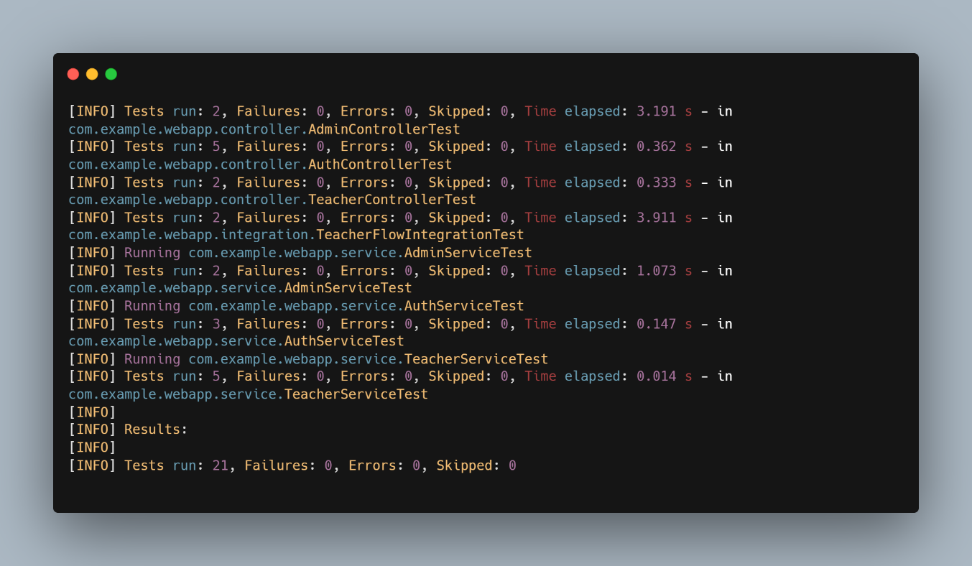
Результаты тестов

Интерфейс веб-сайта

Вход в систему (экран авторизации)
Пользователь видит форму входа, в которой необходимо ввести логин и пароль. После успешной авторизации пользователь перенаправляется на панель в зависимости от своей роли: админ или преподаватель.
Форма защищена проверкой токена JWT.
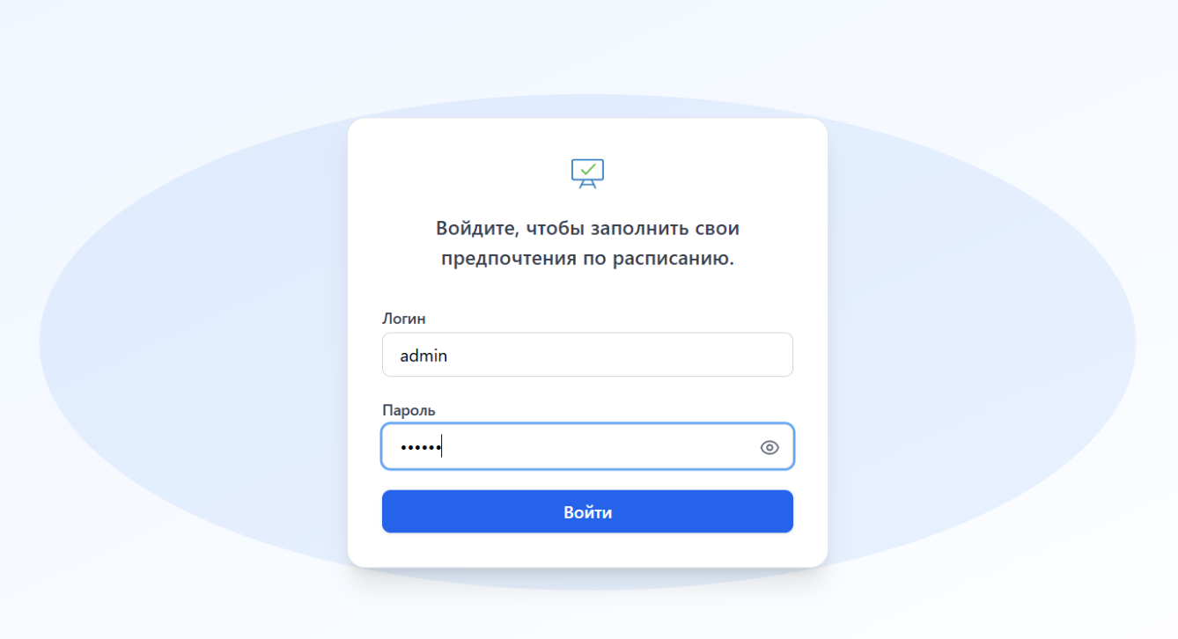

Панель администратора
Администратор после входа видит список всех зарегистрированных преподавателей. Здесь доступны следующие действия:
- Регистрация нового преподавателя
- Изменение текса кнопок, а также их дедлайнов
- Просмотр предпочтений преподавателей
- Экспорт полученных пожеланий
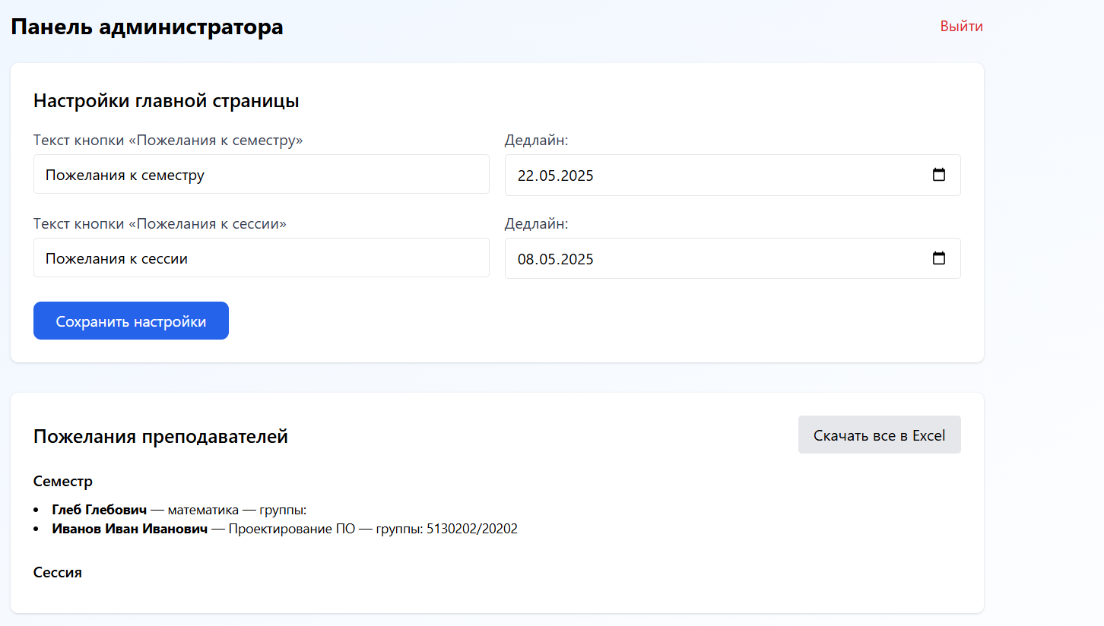

Регистрация нового пользователя
На специальной форме администратор может создать нового пользователя:
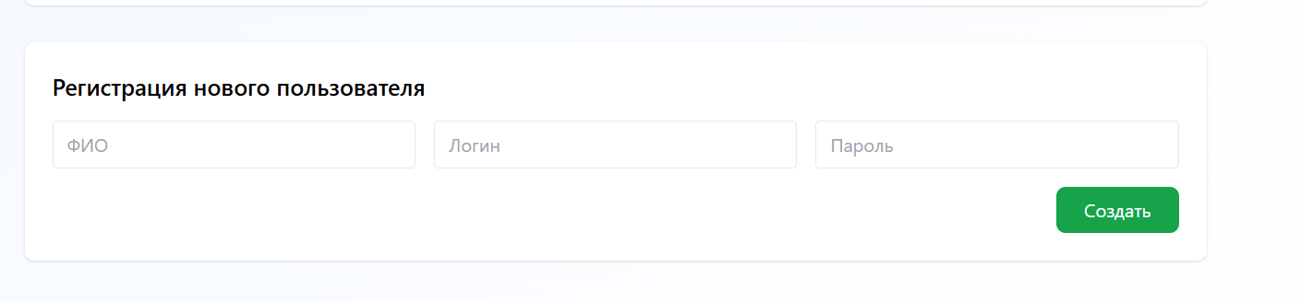
- Указывается логин, полное имя и роль (преподаватель)
Интерфейс преподавателя
После входа преподаватель попадает на страницу с анкетой, где он может перейти на формы заполнения предпочтений к семестру или сессии:


Добавление и редактирование пожеланий
Пожелания преподавателя заполняются в виде формы с выпадающими списками и полями ввода.
Форма валидируется, а данные сохраняются на сервер.
Если пожелания уже были заполнены ранее — они отображаются в полях при повторном входе. Пользователь может скопировать предыдущее желание и создать такую же форму.
Ввод в форму преподавателем:
- Желаемые дни и часы для занятий
- Предпочтения по формату (офлайн/онлайн)
- Комментарии и дополнительные пожелания
- Предпочтения по аудитории, доске, оборудованию и т.п.

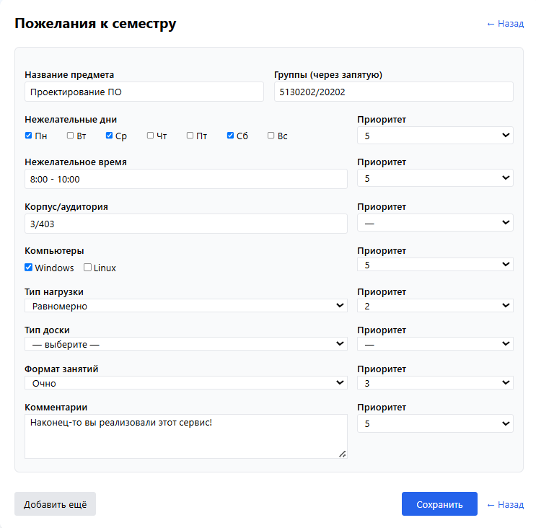

Экспорт анкеты преподавателя
Администратор может экспортировать данные преподавателей:
- Формат экспорта: Excel
- Файл содержит структурированные данные из всех форм.
- Подходит для дальнейшей обработки в Excel или Google Sheets

Заключение
В рамках проекта была разработана веб-система для сбора и управления предпочтениями преподавателей. Решение полностью построено на современных технологиях, включая Spring Boot, PostgreSQL и React, с использованием Docker для контейнеризации.
Система позволяет администраторам удобно управлять пользователями и экспортировать данные, а преподавателям — легко передавать свои пожелания по нагрузке и формату занятий. Интерфейс приложения интуитивно понятен, обеспечена защита через авторизацию JWT, реализованы валидация данных и стабильная работа с базой данных.
Проект успешно проходит модульные и интеграционные тесты, запускается одной командой, не требует внешних зависимостей и полностью готов к использованию в образовательной среде.
Также была обеспечена полная автоматизация сборки, запуска и тестирования через Docker, что делает систему универсальной для развёртывания в любой инфраструктуре.

